Ausschreibungstexte für Impel Bordepots

Vorbeugender chemischer Holzschutz für KVH, MH, BSH und Bauholz für aussteifende und tragende Zwecke in GK 2 gemäß DIN 68800-3.

Menge / Einheit | Einheitspreis | Gesamtpreis
Holzschutzarbeiten

Vorbeugender chemischer Holzschutz gemäß DIN 68 800-3, Gefährdungsklasse 2 (P) von Holzbauteilen für tragende und aussteifende Anwendungen.
Zum direkten Schutz gefährdeter Bauteile, wie Balkenköpfe im Mauerwerkskontakt.

Behandlung trockenen Holzes vor/beim Einbau, oder
Nachträgliche Behandlung alter, nicht ausreichend geschützter Hölzer.

Produkt: Impel Bordübel (Z-58.1-1518). 8*50mm
Borsalzdepot, löst sich bei Holzfeuchten oberhalb 25% unter Freisetzung von Borationen auf.
Bordübel wirken als Sicherheit bei unzulässiger Feuchteansammlung.
Achtung: In trockenem Holz nicht wirksam

Bohrloch 10mm Durchmesser, rechtwinklig zum Faserverlauf

Einbringmenge: Balkenkopf
Balkenbreite bis 10cm: 1 Bohrloch,
Balkenbreite bis 16cm: 2 Bohrlöcher,
Balkenbreite bis 24cm: 3 Bohrlöcher,
jeweils bis zum feuchtegefährdeten Auflager

Einbringmenge Schwelle
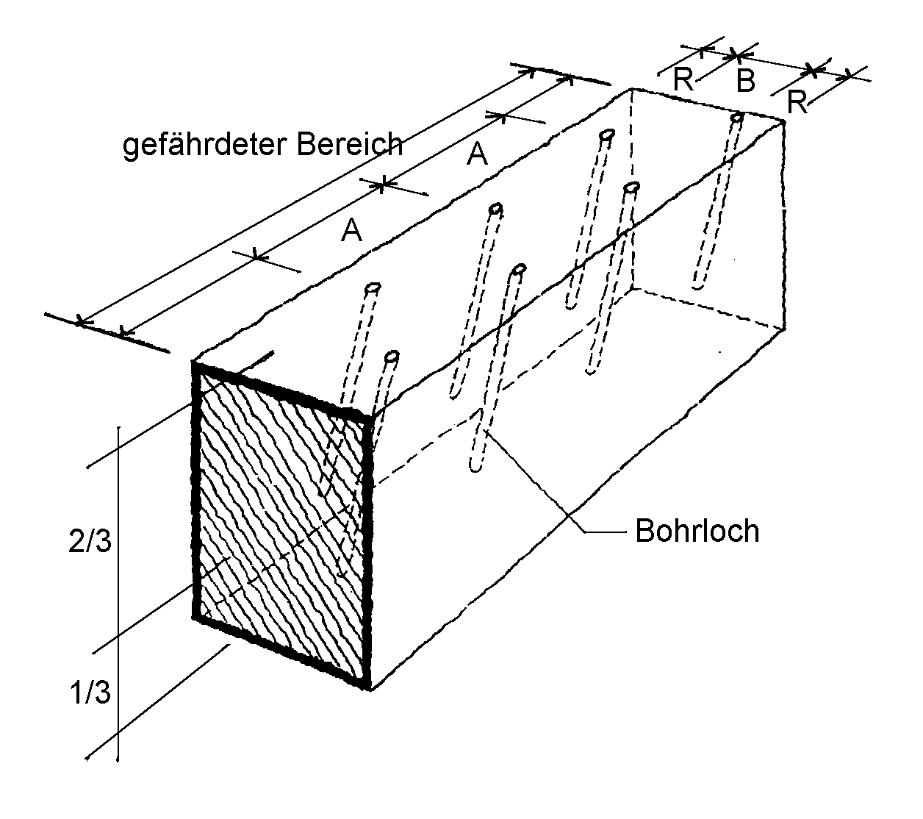

Bohrloch  in Faser-richtung A | Abstand  quer zur Faser B | Abstand zur Außenkante  R
15 cm | 6-8cm | 3cm

Borsalze entweichen nicht in die Raumluft, und belasten so Verarbeiter und Bewohner nicht

m² | € | €

